1. 三角高程计算程序功能简介

1.1数据导入功能。可以在初始界面的数据表格手工输入，也可以点击文件打开将指定格式的txt文档中数据导入到程序的数据表格中。

1.2. 三角高程计算功能。可计算球气差以及高差，并对高差进行高程配赋处理，将结果呈现在显示在数据表格中生成计算报告。计算功能分预处理，平差计算功能，及一键计算功能。

1.3.绘图功能。程序能根据计算成果进行高程路线简图的绘制，并将导线简图在图形栏中显示出来。坐标为测量坐标系下的坐标，其中，竖轴为X轴，横轴为Y轴。同时，点击工具栏中的放大缩小功能，可以实现程序中图形的放大缩小，能够更好的查看图形信息。

1.4.图形保存功能。程序能够对绘制的图形进行保存，可以保存为bmp位图的栅格图像。也可以保存为AutoCAD的dxf格式矢量图像。

1.5.计算成果保存功能。计算完成后，程序能够将计算表格和计算报告保存为txt文本文件。

1.6.其他功能。时间显示功能，计算刷新功能，帮助功能，在计算过程中可对导入数据格式进行判断，可对数据中的空格清除功能。

2. 算法设计与流程图

2.1算法设计

2.1.1.定义相关全局变量并将其初始化，比如平均高程与测段距离等，用于存储相关计算数据。

2.1.2.通过表格运算预处理数据，计算球气差单站高差以及测段平均高差，如果表格中的数据类型不对，或者缺数据，报错并退出该计算过程。

2.1.3.遍历将高差与平距计算结果输入对应数值列表中。

2.1.4.计算高差闭合差与水准路线限差，如果误差超限则报错。

2.1.5.按照边长占总距离比例分配闭合差改正，输出到表格与数值列表中。

2.1.6.遍历计算测段权重计算单位权中误差。

2.1.7.遍历计算各待测水准权重以及高程中误差。

2.1.8.将计算结果输出到Richtextbooks中，以计算报告显示。

2.2流程图

 定义变量并初始化

 数据预处理

识别测段

高程配赋

计算误差与报错

 输出至文本框

开始

开始

3.主要函数和变量说明

3.1主要函数说明

在三角高程项目中，我们定义了一个caculate类库，包括四个功能函数（程序中角度全部以弧度参与计算）：

3.1.1.dmstohudu(string dms)，将d.ms表示的角度转换为弧度，在程序中参与计算，计算过程中给变量赋值时用到

3.1.2.qiuqicha(double D)，通过运算计算球气差，并返回。

3.1.3.p(list<double> list,int d1,int d2)，计算列表中索引d1到d2的和并返回。

3.1.4.daochu(RichTextBox T,DataGridView d),将表格表头与内容转换为字符型输出到文本框中。

3.2主要变量说明

double BHC;//储存水准闭合差

double u;//储存单位权中误差

static Bitmap image;//储存bmp图形

List<string> dianhao;//储存点号

List<double> juli;//储存测段距离

List<double> julileiji;//储存距离累积值

List<double> gaochazhong;//储存高差平均值

List<double> gaizheng;//储存高差改正数

List<double> gaocheng;//储存点高程

List<double> P1;//储存单位权中误差计算时所需各测段权重

List<double> P2; //储存水准点高程中误差计算所需各测段权重

List<double> m; //储存各水准点高程中误差

4.主要程序运行界面

1.用户界面截图：

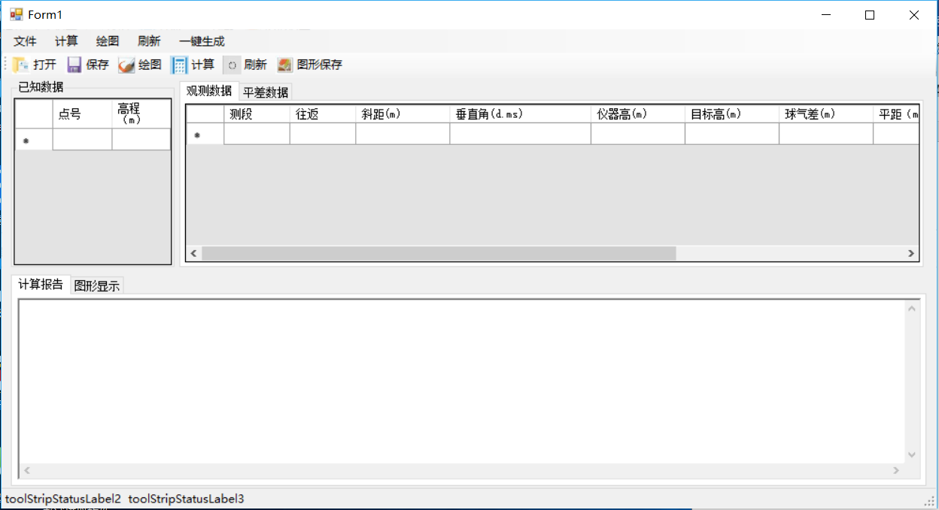

2.有计算报告的界面截图

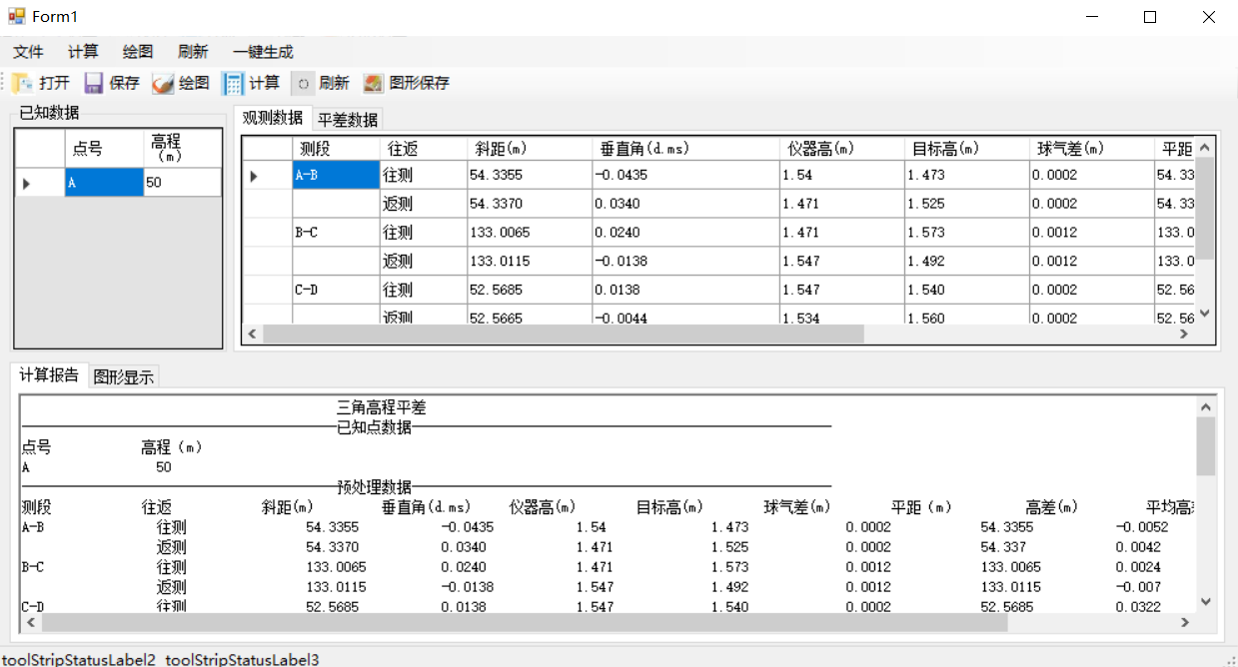

3.记事本打开保存文档截图：

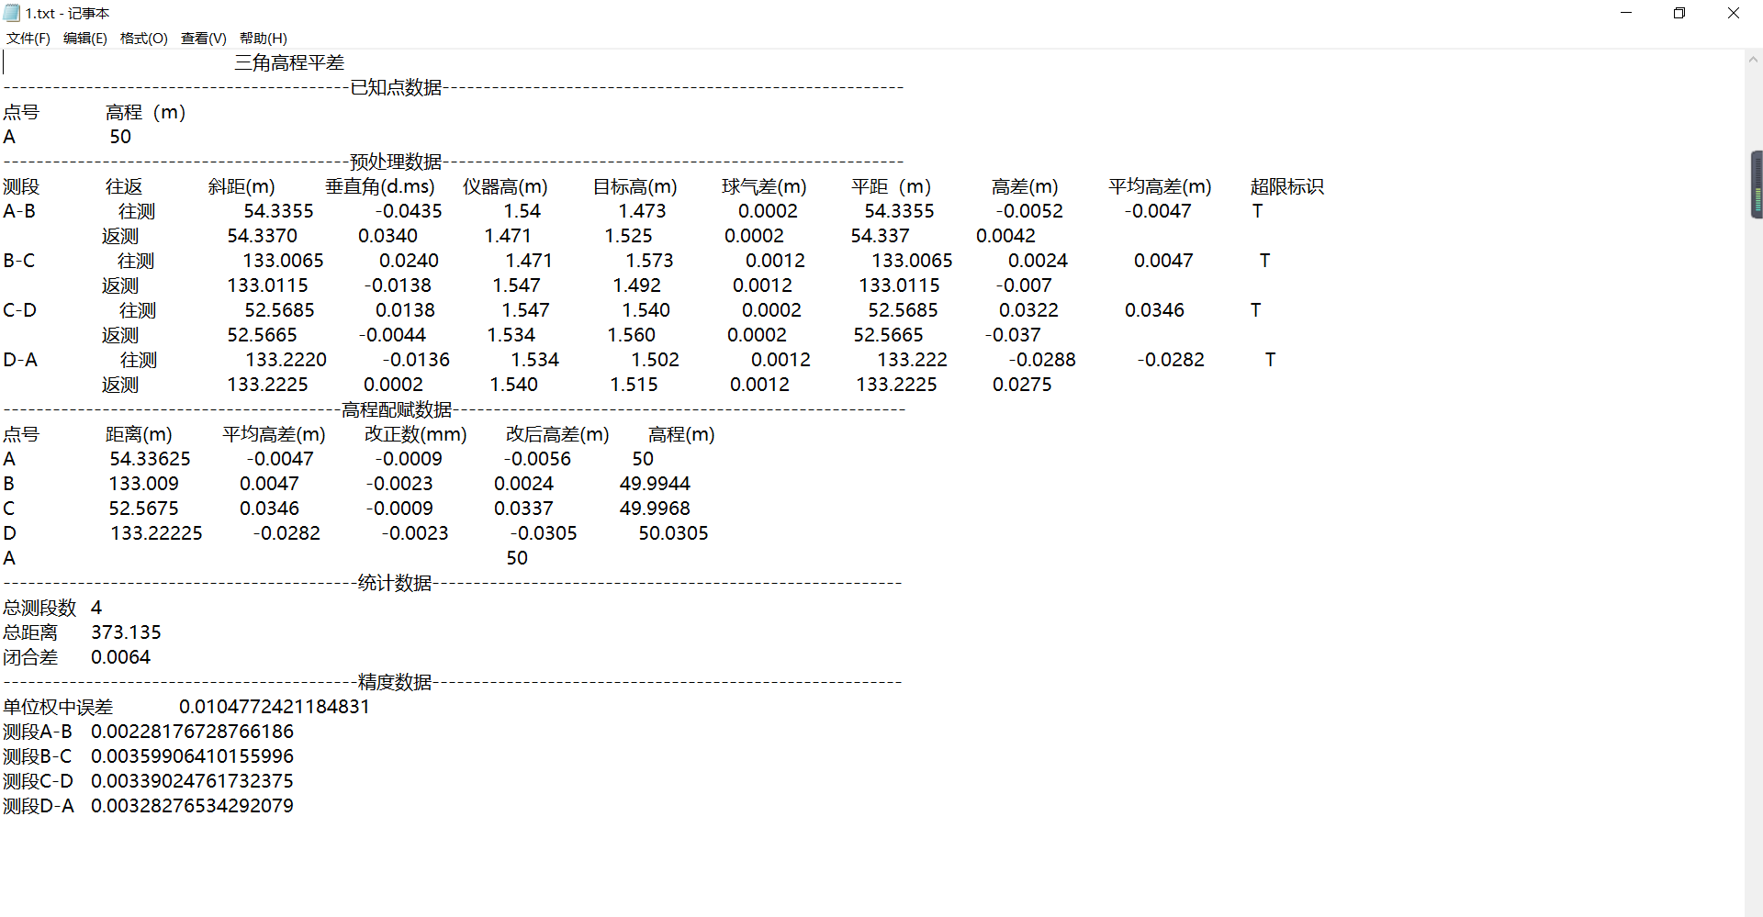

4.图形显示界面截图：

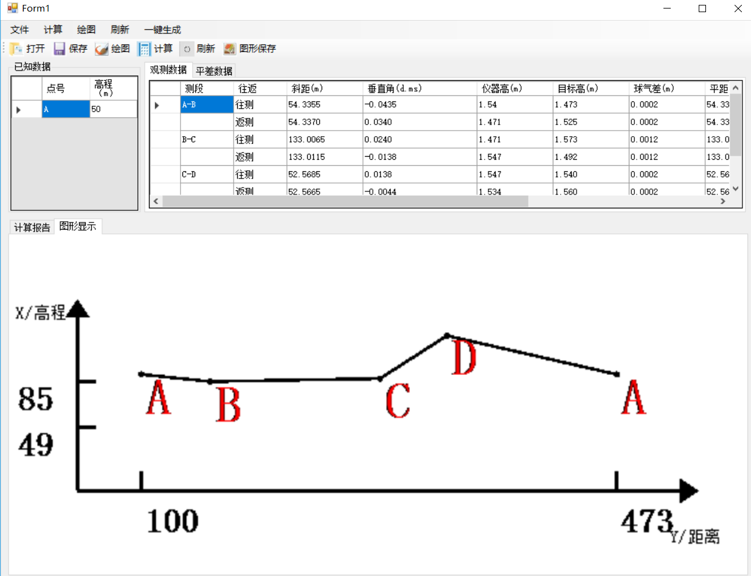

5.CAD打开dxf文件界面截图：

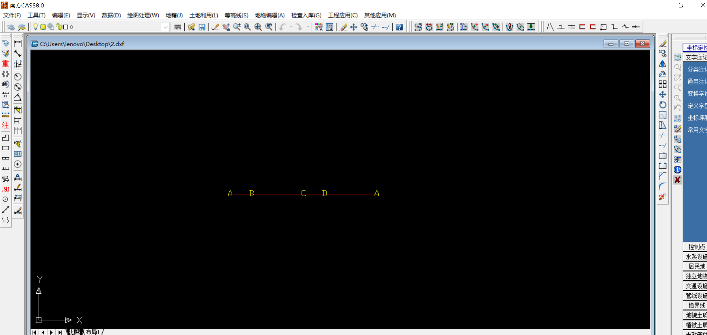

5.使用说明

5.1.双击可执行文件“三角高程.exe”，进入程序界面。

5.2.导入导线的已知数据和测量数据。可以在初始界面的数据表格手工输入，也可以按照固定格式编写txt文档，点击文件打开将数据导入到程序的数据表格中。

文档格式为：

测角中误差，加常数，乘常熟

已知坐标数据：点名，X，Y

已知坐标数据：点名，X，Y

……

测站角度观测数据

测站

目标站，L，观测角度值（格式为：度.分秒）

//L表示角度观测标识

测站

目标站，L，观测角度值（格式为：度.分秒）

//L表示角度观测标识

……

测站距离观测数据

测站

目标站，S，距离值（m）

//S表示测站边长-平距标识

测站

目标站，S，距离值（m）

//S表示测站边长-平距标识

……

5.3.数据导入到程序后，点击菜单栏或者工具栏的计算按钮就可以进行三角高程计算，计算结果会显示在数据表格中，同时生成计算报告，显示在程序中的报告栏。可以进行计算成果进行查看。

5.4.在计算完成之后，点击菜单栏或者工具栏的绘图按钮，程序能根据计算成果进行水准路线简图的绘制，并将导线简图在图形栏中显示出来。图中坐标为测量坐标系下的坐标，竖轴为X轴/高程，横轴为Y轴/距离。可以直观的看出导线的走向以及点位信息。，同时点击工具栏的放大缩小图标能够对程序中显示的图像进行放大缩小。

5.5.最后根据自己的需要，可以对计算成果和导线图进行保存。保存功能在菜单栏的文件按钮之下，工具条中的保存为保存计算报告。文本保存为txt文档，图形可以保存为bmp和dxf文件。

5.6.菜单栏的刷新按钮能够清空程序中的所有数据，帮助按钮显示程序的相关版本信息。